Resolución del Pleno del Instituto de Transparencia, Acceso a la Información Pública y Protección de Datos Personales del Estado de México y Municipios, con domicilio en Metepec, Estado de México, de fecha trece de marzo de dos mil veinticuatro.

Visto el expediente relativo a los recursos de revisión **08104/INFOEM/IP/RR/2023 y 08193/INFOEM/IP/RR/2023**, interpuestos por **XXXXX X**, al cual en lo sucesivo se le denominará la parte **RECURRENTE**, en contra de las respuestas a sus solicitudes de información identificadas con número de folio **00100/PAN/IP/2023** y **00099/PAN/IP/2023** proporcionadas por parte del **PARTIDO ACCIÓN NACIONAL**, en lo sucesivo el **SUJETO OBLIGADO**; se procede a dictar la presente resolución, con base en los siguientes:

**I. A N T E C E D E N T E S**

1. **Solicitudes de acceso a la información.** Con fecha **treinta y uno de octubre de dos mil veintitrés**, la parte **RECURRENTE** formuló solicitudes de acceso a información pública al **SUJETO OBLIGADO** a través del Sistema de Acceso a la Información Mexiquense, en adelante SAIMEX, en las que requirió lo siguiente:

**00100/PAN/IP/2023**. *INFORMACIÓN PUBLICA DEL ESTADO DE MÉXICO, SOLICITO AL PARTIDO ACCIÓN NACIONAL DEL ESTADO DE MEDICO, LO SIGUIENTE;* ***LISTA DE REPRESENTANTES DE CIUDADANOS REPRESENTANTES DE CASILLA DE LOS SIGUIENTES DEL AÑO ELECTORAL 2023 DEL LOS MUNICIPIOS, NEZAHUALCOYOTL, ECATEPEC,, MELCHOR OCAMPO, TEXCOCO,, NAUCALPAN, TLANEPANTLA***

**00099/PAN/IP/2023.** *NFORMACIÓN PUBLICA DEL ESTADO DE MÉXICO, SOLICITO AL PARTIDO ACCIÓN NACIONAL DEL ESTADO DE MEDICO, LO SIGUIENTE;* ***LISTA DE REPRESENTANTES DE CIUDADANOS REPRESENTANTES DE CASILLA DE LOS SIGUIENTES DEL AÑO ELECTORAL 2023, LOCAL DEL LOS MUNICIPIOS, NEZAHUALCOYOTL, ECATEPEC,, MELCHOR OCAMPO, TEXCOCO,, NAUCALPAN, TLANEPANTLA***

**Modalidad elegida para la entrega de la información:** a través del Sistema de Acceso a la Información Mexiquense (SAIMEX).

1. **Respuesta.** En fecha **siete de noviembre de dos mil veintitrés**, el **SUJETO OBLIGADO** proporcionó respuestas a las solicitudes de información, al tenor de lo siguiente:

*A través de este conducto envió un cordial saludo, así mismo se adjunta oficio de respuesta mediante Sistema de Acceso de la Información Mexiquense (SAIMEX) a la solicitud de información pública con número de folio: 00100/PAN/IP/2023. Y hacemos de su conocimiento los artículos 177 y 178 primer párrafo de la Ley de Transparencia y Acceso a la Información Pública del Estado de México y Municipios para su consulta y garantía secundaria.*

Asimismo, adjuntó a sus respuestas, los archivos que se describen a continuación:

* Oficio de fecha siete de noviembre de dos mil veintitrés, signado por el Titular de la Unidad de Transparencia, mediante el cual informa que, los datos personales se refieren a aquella información concerniente a una persona identificada o identificable según lo dispuesto por la Ley de Protección de Datos Personales del Estado de México; y derivado de lo anterior, el Sujeto Obligado **no puede proporcionar lo requerido.**

1. **Recurso de Revisión.** En fecha **veintitrés y veintiocho de noviembre de dos mil veintitrés** la persona Solicitante interpuso Recursos de Revisión a través del **SAIMEX**, en los cuales expresó lo siguiente:

**08104/INFOEM/IP/RR/2023**

**Acto impugnado*.*** *CON FECHA 31 DE OCTUBRE DE 2023, PRESENTE LA SIGUIENTE SOLICITUD AL PARTIDO ACCIÓN NACIONAL ESTADO DE MEDICO; NFORMACIÓN PUBLICA DEL ESTADO DE MÉXICO, SOLICITO AL PARTIDO ACCIÓN NACIONAL DEL ESTADO DE MEDICO, LO SIGUIENTE; LISTA DE REPRESENTANTES DE CIUDADANOS REPRESENTANTES DE CASILLA DE LOS SIGUIENTES DEL AÑO ELECTORAL 2023 DEL LOS MUNICIPIOS, NEZAHUALCOYOTL, ECATEPEC,, MELCHOR OCAMPO, TEXCOCO,, NAUCALPAN, TLANEPANTLA. MANIFIESTO* ***MI INCONFORMIDAD AL NEGAR EL PADRÓN DE REPRESENTANTES PUES ESTOS FUERON PAGADOS CON RECURSOS PÚBLICOS Y COMO TAL SE DEBE INFORMAR, OBVIAMENTE PROTEGIENDO SUS DATOS PERSONALES, COMO DOMICILIO TELEFONO ETC, PARA LO CONDUCENTE, SOLICITO SE DE SEGUIMIENTO A MI SOLICITUD****”.*

**Razones o motivos de la inconformidad:** *“NO SE QUISO DAR INFORMACIÓN”.*

**08193/INFOEM/IP/RR/2023**

**Acto impugnado*.*** *“NFORMACIÓN PUBLICA DEL ESTADO DE MÉXICO, SOLICITO AL PARTIDO ACCIÓN NACIONAL DEL ESTADO DE MEDICO, LO SIGUIENTE; LISTA DE REPRESENTANTES DE CIUDADANOS REPRESENTANTES DE CASILLA DE LOS SIGUIENTES DEL AÑO ELECTORAL 2023, LOCAL DEL LOS MUNICIPIOS, NEZAHUALCOYOTL, ECATEPEC,, MELCHOR OCAMPO, TEXCOCO,, NAUCALPAN, TLANEPANTLA.” (SIC.)”.*

**Razones o motivos de la inconformidad:** *“****NO SE QUIERE ENTREGAR EL PADRON DE REPRESENTANTES DE CASILLA DEL PARTIDO, GENERALES, ASI COMO CASILLA QUE SE CUBRIÓ, LOS PARTIDOS TIENEN LA OBLIGACION DE ENTREGAR CUENTAS PORQUE SE MANTIENEN DE DINERO PUBLICO****”.*

1. **Turno.** De conformidad con el artículo 185, fracción I de la Ley de Transparencia y Acceso a la Información Pública del Estado de México y Municipios, los recursos de revisión números **08104/INFOEM/IP/RR/2023 y 08193/INFOEM/IP/RR/2023** fueron turnados por el sistema electrónico del Instituto de Transparencia, Acceso a la Información Pública y Protección de Datos Personales del Estado de México y Municipios, a la Comisionada Guadalupe Ramírez Peña y la Comisionada María del Rosario Mejía Ayala, para su análisis, estudio, elaboración del proyecto y presentación ante el Pleno de este Instituto.
2. **Admisión del recurso de revisión**: En fecha **veintiocho y veintinueve de noviembre de dos mil veintitrés**, la Comisionada Ponente admitió a trámite los recursos de revisión que ahora se resuelven, dando un plazo máximo de siete días hábiles para que las partes manifestaran lo que a su derecho resultara conveniente, ofrecieran pruebas, formularan alegatos y el Sujeto Obligado presentara su informe justificado.
3. **Acumulación.** En la **Cuadragésima Quinta Sesión Ordinaria** celebrada el **trece de diciembre de dos mil veintitrés** al advertir la conexidad causa y con la finalidad de evitar que se dicten resoluciones contradictorias, de conformidad con el artículo 195 de la Ley de Transparencia y Acceso a la Información Pública del Estado de México y Municipios y artículo 18 del Código de Procedimientos Administrativos del Estado de México, se acordó la acumulación de los recursos antes señalados, acordando que fuera Ponente la Comisionada Guadalupe Ramírez Peña.

***Código de Procedimientos Administrativos del Estado de México***

*“****Artículo 18.-*** *La autoridad administrativa o el Tribunal acordarán la acumulación de los expedientes del procedimiento y proceso administrativo que ante ellos se sigan, de oficio o a petición de parte, cuando las partes o los actos administrativos sean iguales, se trate de actos conexos o resulte conveniente el trámite unificado de los asuntos, para evitar la emisión de resoluciones contradictorias. La misma regla se aplicará, en lo conducente, para la separación de los expedientes.”*

*Ley de Transparencia y Acceso a la Información Pública del Estado de México y Municipios*

*“****Artículo 195.-*** *En la tramitación del recurso de revisión se aplicará supletoriamente las disposiciones contenidas en el Código de Procedimientos Administrativos del Estado de México.”*

1. **Informe Justificado.** Las partes fueron omisas en rendir informe justificado.





1. **Ampliación de plazo:** En fecha **seis de marzo de dos mil veinticuatro de dos mil veintitrés**, con fundamento en el artículo 181, párrafo tercero de la Ley de Transparencia y Acceso a la Información Pública del Estado de México y Municipios, se acordó la ampliación del plazo para su resolución.

Este organismo garante no pasa por alto justificar, que el plazo para emitir la resolución en el presente asunto encuentra justificación en el alto número de recursos de revisión recibidos, circunstancia atípica que ha rebasado las capacidades técnicas y humanas del personal encargado de la proyección de las resoluciones a dichos medios de impugnación.

Por ello, es menester precisar que, si bien se ha excedido el plazo para resolver el presente medio de impugnación, de conformidad con la ley de la materia, el plazo para emitir la resolución se encuentra justificado en los elementos para medir la razonabilidad de asuntos conforme a los parámetros establecidos por diversos órganos jurisdiccionales federales, aplicables también en procedimientos análogos, como el que nos ocupa.

Así, en términos de lo que establecen los artículos 8.1 y 25 de la Convención Americana sobre Derechos Humanos, los recursos deben ser sencillos y resolverse en el menor tiempo posible, tomando en consideración la dilación total del procedimiento; esto es, en un plazo razonable.

En ese sentido, el legislador fijó los términos procesales en las leyes, de manera general, sin que pudiera prever la variada gama de casos que son resueltos por los órganos jurisdiccionales o cuasi jurisdiccionales, tanto por la complejidad de los hechos, como por el número de casos que conocen.

Por ello, excepcionalmente, si un asunto es resuelto con posterioridad a los plazos señalados por la norma debe analizarse la razonabilidad del tiempo necesario para su resolución, atentos a los siguientes criterios:

1. Complejidad del Asunto: La complejidad de la prueba, la pluralidad de sujetos procesales, el tiempo transcurrido, las características y contexto del recurso.
2. Actividad Procesal del interesado. Acciones u omisiones del interesado.
3. Conducta de la Autoridad: Las Acciones u omisiones realizadas en el procedimiento. Así como si la autoridad actuó con la debida diligencia.
4. La afectación generada en la situación jurídica de la persona involucrada en el proceso: Violación a sus derechos humanos.

De modo que, cuando se trate de un asunto excepcional, por alguna o todas las características mencionadas; o bien, cuando el ingreso de asuntos al órgano jurisdiccional o cuasi jurisdiccional respectivo supere notoriamente al que podría considerarse normal, debe concluirse que es una excluyente de responsabilidad en relación con la actuación del funcionario, como ha acontecido en el caso que nos ocupa.

Argumento que encuentra sustento en la jurisprudencia P./J. 32/92 emitida por el Pleno de la Suprema Corte de Justicia de la Nación de rubro *“TÉRMINOS PROCESALES. PARA DETERMINAR SI UN FUNCIONARIO JUDICIAL ACTUÓ INDEBIDAMENTE POR NO RESPETARLOS SE DEBE ATENDER AL PRESUPUESTO QUE CONSIDERÓ EL LEGISLADOR AL FIJARLOS Y LAS CARACTERÍSTICAS DEL CASO.”*, visible en la Gaceta del Seminario Judicial de la Federación con el registro digital 205635.

Razones por las cuales cabe concluir que, la resolución al recurso de revisión se solventa hasta esta fecha, debido a que existe una excesiva carga de trabajo en desproporción a la capacidad de los recursos materiales y humanos con que cuenta este Instituto para atender la enorme demanda de usuarios que acuden para que se les garantice su Derecho de acceso a la información Pública y Protección de Datos Personales, aunado a la complejidad de los hechos a los que se refieren, así como al volumen del expediente, la extensión de los escritos y pruebas aportadas y desahogadas por las partes; lo que impide la tramitación de los recursos dentro de los términos legales previamente establecidos por la Ley, por tratarse de causas de fuerza mayor.

Al respecto, también son de considerar los criterios sostenidos por el Cuarto Tribunal Colegiado en Materia Administrativa del Primer Circuito, cuyos rubros y datos de identificación son los siguientes:

***“PLAZO RAZONABLE PARA RESOLVER. DIMENSIÓN Y EFECTOS DE ESTE CONCEPTO CUANDO SE ADUCE EXCESIVA CARGA DE TRABAJO.”*** consultable en el Seminario Judicial de la Federación y su gaceta, con el registro digital 2002351.

***“PLAZO RAZONABLE PARA RESOLVER. CONCEPTO Y ELEMENTOS QUE LO INTEGRAN A LA LUZ DEL DERECHO INTERNACIONAL DE LOS DERECHOS HUMANOS****.”*, visible en el Seminario Judicial de la Federación y su gaceta, con el registro digital 2002350.

Por ello, este organismo garante comprometido con la tutela de los derechos humanos confiados señala que este exceso de plazo legal para resolver el presente asunto resulta de carácter excepcional.

1. **Cierre de instrucción**. En fecha **seis de marzo de dos mil veinticuatro**, la Comisionada Ponente determinó los cierres de instrucción en términos de la fracción VI del artículo 185 de la Ley de Transparencia y Acceso a la Información Pública del Estado de México y Municipios.

Debido a que fue debidamente sustanciado el expediente electrónico y no existe diligencia pendiente de desahogo, se emite la Resolución que conforme a Derecho proceda, de acuerdo con los siguientes:

**II. C O N S I D E R A N D O:**

**Primero. Competencia.** El Instituto de Transparencia, Acceso a la Información Pública y Protección de Datos Personales del Estado de México y Municipios, es competente para conocer y resolver el presente recurso de revisión interpuesto por la parte recurrente, conforme a lo dispuesto en los artículos 6, apartado A de la Constitución Política de los Estados Unidos Mexicanos; 5, párrafos trigésimo segundo, trigésimo tercero y trigésimo cuarto, fracciones IV y V de la Constitución Política del Estado Libre y Soberano de México; 1, 2, fracción II; 13, 29, 36, fracciones I y II; 176, 178, 179, 181 párrafo tercero y 185 de la Ley Transparencia y Acceso a la Información Pública del Estado de México y Municipios; 9, fracciones I y XXIII y 11 del Reglamento Interior del Instituto de Transparencia, Acceso a la Información Pública y Protección de Datos Personales del Estado de México y Municipios.

**Segundo. Oportunidad y Procedibilidad del Recurso de Revisión.** Previo al estudio del fondo del asunto, se procede a analizar los requisitos de oportunidad y procedibilidad que deben reunir el recurso de revisión interpuesto, previstos en los artículos 178 y 180 de la Ley de Transparencia y Acceso a la Información Pública del Estado de México y Municipios.

Los recursos de revisión fueron interpuestos dentro del plazo de quince días hábiles previstos en el artículo 178 de la Ley de Transparencia y Acceso a la Información Pública del Estado de México y Municipios, toda vez que el **SUJETO OBLIGADO** remitió respuesta a las solicitudes de información el **siete de noviembre de dos mil veintitrés**, mientras que los recursos de revisión interpuestos por la parte **RECURRENTE** se tuvieron por presentados el **veintitrés y veintiocho de noviembre de dos mil veintitrés**, esto es al décimo primero y décimo quinto día en que se tuvo conocimiento de la respuesta.

Ahora bien, del análisis efectuado se advierte que resulta procedente la interposición de los recursos y se concluye la acreditación plena de todos y cada uno de los elementos formales exigidos por el artículo 180 de la Ley de Transparencia y Acceso a la Información Pública del Estado de México y Municipios en vigor, en atención a que fue presentado mediante el formato visible en **SAIMEX**.

Es de suma importancia mencionar que, si bien, la parte no proporcionó un nombre completo para ser identificado como se advierte en el detalle de seguimiento del Sistema de Acceso a la Información Mexiquense, no es motivo para archivar la solicitud de acceso a la información pública como concluida, conforme a lo previsto en el artículo 155, penúltimo párrafo de la Ley de Transparencia y Acceso a la Información Pública del Estado de México y Municipios que establece lo siguiente:

*"Las solicitudes anónimas, con nombre incompleto o seudónimo serán procedentes para su trámite por parte del sujeto obligado ante quien se presente. No podrá requerirse información adicional con motivo del nombre proporcionado por el solicitante."*

Finalmente, resulta procedente la interposición de los recursos de revisión al rubro anotado, toda vez que se actualizan la hipótesis de procedencia prevista en el artículo 179, fracción I de la Ley de la materia, que a la letra dice:

*“****Artículo 179.*** *El recurso de revisión es un medio de protección que la Ley otorga a los particulares, para hacer valer su derecho de acceso a la información pública, y procederá en contra de las siguientes causas:*

*…*

*I. La negativa de entrega de la información solicitada;*

*…*

**Tercero. Materia de la revisión**. De la revisión a las constancias y documentos que obran en los expedientes electrónicos se advierte, que el tema sobre el que este Organismo Garante de Transparencia y Acceso a la Información se pronunciará será determinar, si se actualiza la hipótesis prevista en la fracción I del artículo 179 de la Ley en la materia.

**Cuarto.** **Estudio de fondo del asunto.** En principio, es necesario mencionar que el derecho de acceso a la información está consagrado en instrumentos internacionales de los cuales el Estado Mexicano se ha adherido, sin oponer reserva alguna sobre lo que nos interesa, adoptando dichas disposiciones al Derecho Interno, específicamente a nivel Constitucional, tal y como lo prevén los arábigos 1 párrafos primero, segundo y tercero y 6 apartado A fracciones I, II, III, IV, V, VI y VII que a la letra señalan:

***Artículo 1o.*** *En los Estados Unidos Mexicanos todas las personas gozarán de los derechos humanos reconocidos en esta Constitución y en los tratados internacionales de los que el Estado Mexicano sea parte, así como de las garantías para su protección, cuyo ejercicio no podrá restringirse ni suspenderse, salvo en los casos y bajo las condiciones que esta Constitución establece.*

*Las normas relativas a los derechos humanos se interpretarán de conformidad con esta Constitución y con los tratados internacionales de la materia favoreciendo en todo tiempo a las personas la protección más amplia.*

*Todas las autoridades, en el ámbito de sus competencias, tienen la obligación de promover, respetar, proteger y garantizar los derechos humanos de conformidad con los principios de universalidad, interdependencia, indivisibilidad y progresividad. En consecuencia, el Estado deberá prevenir, investigar, sancionar y reparar las violaciones a los derechos humanos, en los términos que establezca la ley*

*[…]*

***“Artículo 6o.***

*[...]*

*A. Para el ejercicio del derecho de acceso a la información, la Federación y las entidades federativas, en el ámbito de sus respectivas competencias, se regirán por los siguientes principios y bases:*

*I. Toda la información en posesión de cualquier autoridad, entidad, órgano y organismo de los Poderes Ejecutivo, Legislativo y Judicial, órganos autónomos, partidos políticos, fideicomisos y fondos públicos, así como de cualquier persona física, moral o sindicato que reciba y ejerza recursos públicos o realice actos de autoridad en el ámbito federal, estatal y municipal, es pública y sólo podrá ser reservada temporalmente por razones de interés público y seguridad nacional, en los términos que fijen las leyes. En la interpretación de este derecho deberá prevalecer el principio de máxima publicidad. Los sujetos obligados deberán documentar todo acto que derive del ejercicio de sus facultades, competencias o funciones, la ley determinará los supuestos específicos bajo los cuales procederá la declaración de inexistencia de la información.*

*II. La información que se refiere a la vida privada y los datos personales será protegida en los términos y con las excepciones que fijen las leyes.*

*III. Toda persona, sin necesidad de acreditar interés alguno o justificar su utilización, tendrá acceso gratuito a la información pública, a sus datos personales o a la rectificación de éstos.*

*IV. Se establecerán mecanismos de acceso a la información y procedimientos de revisión expeditos que se sustanciarán ante los organismos autónomos especializados e imparciales que establece esta Constitución.*

*V. Los sujetos obligados deberán preservar sus documentos en archivos administrativos actualizados y publicarán, a través de los medios electrónicos disponibles, la información completa y actualizada sobre el ejercicio de los recursos públicos y los indicadores que permitan rendir cuenta del cumplimiento de sus objetivos y de los resultados obtenidos.*

*VI. Las leyes determinarán la manera en que los sujetos obligados deberán hacer pública la información relativa a los recursos públicos que entreguen a personas físicas o morales.*

*VII. La inobservancia a las disposiciones en materia de acceso a la información pública será sancionada en los términos que dispongan las leyes. [...]*

Esto es, que cualquier persona tiene el derecho al acceso de la información pública, información que consiste en aquella que sea generada, obtenida, adquirida, transformada, administrada o en posesión de los Sujetos Obligados, como así también lo señala la Ley de Transparencia y Acceso a la Información Pública del Estado de México y Municipios en su artículo 4, que toda la información generada, obtenida, adquirida, transformada, administrada o en posesión de los sujetos obligados, es pública y accesible, de manera permanente a cualquier persona, privilegiando el principio de máxima publicidad.

Del mismo modo, es de mencionar que, los Sujetos Obligados tienen la obligación o deber de atender las solicitudes de acceso a la información pública que se les hagan de su conocimiento y proporcionar la información pública que obren en su poder como así lo establece el artículo 12 de la Ley de Transparencia y Acceso a la Información Pública del Estado de México y Municipios.

Es decir, que el derecho de acceso a la información pública se satisface en aquellos casos en que se entregue documento en que conste la información requerida, toda vez que, los Sujetos Obligados no tienen el deber de generar, poseer o administrar la información pública con el grado de detalle solicitado; esto es, que no tienen el deber de generar un documento ad hoc, para satisfacer el derecho de acceso a la información pública, como así lo establece el Criterio 03/17 emitido por el Instituto Nacional de Transparencia, Acceso a la Información Pública y Protección de Datos Personales.

Por otra parte, y aunado a lo antepuesto, el último párrafo del artículo 24 de la Ley de la materia, dispone que los Sujetos Obligados sólo proporcionarán la información pública que generen, administren o posean en el ejercicio de sus atribuciones; por consiguiente, la información pública se encuentra a disposición de cualquier persona, lo que implica que es deber de los Sujetos Obligados, garantizar el Derecho de Acceso a la Información Pública.

En conclusión, el derecho de acceso a la información pública, consiste en que la información solicitada conste en un documento en cualquiera de sus formas, a saber: expedientes, reportes, estudios, actas, resoluciones, oficios, correspondencia, acuerdos, directivas, directrices, circulares, contratos, convenios, instructivos, notas, memorandos, estadísticas o bien, cualquier otro registro que documente el ejercicio de las facultades, funciones y competencias de los Sujetos Obligados; los que, podrán estar en cualquier medio, sea escrito, impreso, sonoro, visual, electrónico, informático u holográfico de conformidad con el artículo 3, fracción XI de la Ley de la materia.

Siendo aplicable, el Criterio de interpretación en el orden administrativo número 0002-11, emitido por Acuerdo del Pleno del Instituto de Transparencia y Acceso a la Información Pública del Estado de México y Municipios; publicado en el Periódico Oficial del Gobierno del Estado Libre y Soberano de México “Gaceta del Gobierno”, el diecinueve de octubre de dos mil once, cuyo rubro y texto refieren lo siguiente:

*“****CRITERIO 0002-11. INFORMACIÓN PÚBLICA, CONCEPTO DE, EN MATERIA DE TRANSPARENCIA. INTERPRETACIÓN SISTEMÁTICA DE LOS ARTÍCULOS 2°, FRACCIÓN V, XV, Y XVI, 3°, 4°, 11 Y 41.*** *De conformidad con los artículos antes referidos, el derecho de acceso a la información pública, se define en cuanto a su alcance y resultado material, el acceso a los archivos, registros y documentos públicos, administrados, generados o en posesión de los órganos u organismos públicos, en virtud del ejercicio de sus funciones de derecho público, sin importar su fuente, soporte o fecha de elaboración.*

*En consecuencia el acceso a la información se refiere a que se cumplan cualquiera de los siguientes tres supuestos:*

*1) Que se trate de información registrada en cualquier soporte documental, que en ejercicio de las atribuciones conferidas, sea generada por los Sujetos Obligados;*

*2) Que se trate de información registrada en cualquier soporte documental, que en ejercicio de las atribuciones conferidas, sea administrada por los Sujetos Obligados, y*

*3) Que se trate de información registrada en cualquier soporte documental, que en ejercicio de las atribuciones conferidas, se encuentre en posesión de los Sujetos Obligados.”*

De ahí que el Sujeto Obligado cuenta con el deber de satisfacer las solicitudes de acceso a la información que le sean formuladas y entregar la información pública que obre en sus archivos; más aún si la misma se trata de información pública de oficio la cual se relaciona con aquella que se genere de acuerdo con sus facultades, atribuciones señaladas por la Ley en la materia, así como de interés público, es decir, aquella que resulta relevante o beneficiosa para la sociedad y no simplemente de interés individual y cuya divulgación resulta útil para que el público comprenda las actividades que llevan a cabo los Sujetos Obligados .

De las actuaciones que integran el expediente electrónico, se procede al análisis de los agravios hechos valer por el Recurrente, relativos a la negativa de entrega de la información, debido a que, en respuesta el Sujeto Obligado precisó que la información relacionada con la **lista de representantes de casilla eran datos personales protegidos** por la Ley de Protección de Datos Personales del Estado de México, por lo que, no se podía proporcionar la información.

Ante esto, resulta necesario mencionar que las leyes de protección de datos personales definen que un dato personal es cualquier información concerniente a una persona física identificada o identificable, por ejemplo; información de identificación, contacto, datos laborales, académicos, estado civil, lugar, fecha de nacimiento, entre otros.

En ese sentido, si bien es cierto, los datos personales al relacionarse con una persona y hacerla identificable, tienen un nivel mayor de protección e incluso pueden actualizar una causal de clasificación como confidencial; también lo es que el artículo 147 de la Ley de Transparencia y Acceso a la Información Pública del Estado de México y Municipios precisa lo siguiente:

***Artículo 147.*** *Para que los sujetos obligados puedan permitir el acceso a información confidencial requieren obtener el consentimiento de los particulares titulares de la información.*

De lo anterior, se colige que, los sujetos obligados pueden permitir el acceso a la información confidencial cuando se cuente con el consentimiento de los particulares titulares de la información, sin embargo, este precepto cuenta con diversas excepciones, las cuales se encuentran establecidas en el artículo 148 de la Ley de Transparencia de la Entidad y, las cuales son las siguientes:

***Artículo 148.*** *No se requerirá el consentimiento del titular de la información confidencial cuando:*

***I. La información se encuentre en registros públicos o fuentes de acceso público;***

***II. Por Ley tenga el carácter de pública;***

*III. Exista una orden judicial;*

*IV. Por razones de seguridad pública, o para proteger los derechos de terceros, se requiera su publicación; o*

*V. Cuando se transmita entre sujetos obligados y entre éstos y los sujetos de derecho internacional, en términos de los tratados y los acuerdos interinstitucionales, siempre y cuando la información se utilice para el ejercicio de facultades propias de los mismos.*

*Para efectos de la fracción I del presente artículo, deberá sujetarse a lo previsto en las disposiciones jurídicas aplicables.*

*Para efectos de la fracción IV del presente artículo, el Instituto deberá aplicar la prueba de interés público.*

*Además, se deberá corroborar una conexión patente entre la información confidencial y un tema de interés público y la proporcionalidad entre la invasión a la intimidad ocasionada por la divulgación de la información confidencial y el interés público de la información.*

En ese sentido, con la finalidad de conocer si la información solicitada actualiza una excepción de confidencialidad, es necesario realizar las siguientes precisiones:

En principio, es de mencionar que de conformidad con el ***Instructivo para la y el Funcionario de Casilla del Estado de México*** se precisa que, quienes participan en una Jornada Electoral son:

* Los funcionarios y funcionarias de casilla.
* Electoras y electores
* **Representantes de partido político y/o candidatura independiente ante la casilla y generales.**
* Observadoras y observadores electorales.
* Capacitadores y asistentes electorales.
* Personal del Instituto Electoral del Estado de México y personal de apoyo del INE.
* Acompañantes de la o el funcionario de casilla con discapacidad.
* Integrantes de las fuerzas de seguridad pública.
* Juez, notario, ministerio público o servidor de la oficialía electora.
* Personas encuestadoras.

Derivado de lo anterior, se entiende como **representantes de partido político y/o candidatura independiente**, a las personas registradas por los partidos políticos o una candidatura independiente para vigilar que las actividades en la casilla se desarrollen conforme a lo que establece la Ley, cada partido y cada candidatura independiente pueden tener una o un representante propietario acreditado ante la casilla y un suplente, además de que pueden haber representantes generales quienes verifican que estén presentes las y los representantes acreditados ante la casilla y reciben sus informes sobre la Jornada Electoral.

En ese orden de ideas, del análisis del documento, se encontró un apartado relacionado con la ***publicación de resultados y clausura de la casilla***, el cual precisa que, se debe llenar un cartel de resultados de la votación en la casilla copiando la información del ejemplar del Acta de Resultados, el cual es **colocado en un lugar visible del exterior de la casilla con la finalidad de que los ciudadanos los conozcan**, y en el cual se debe firmar por el presidente y los representantes, como se muestra a continuación:

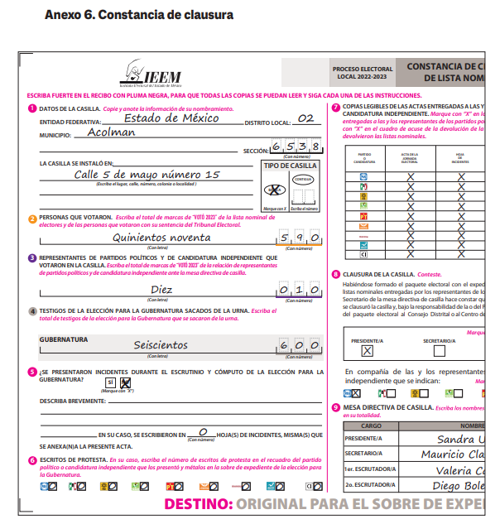

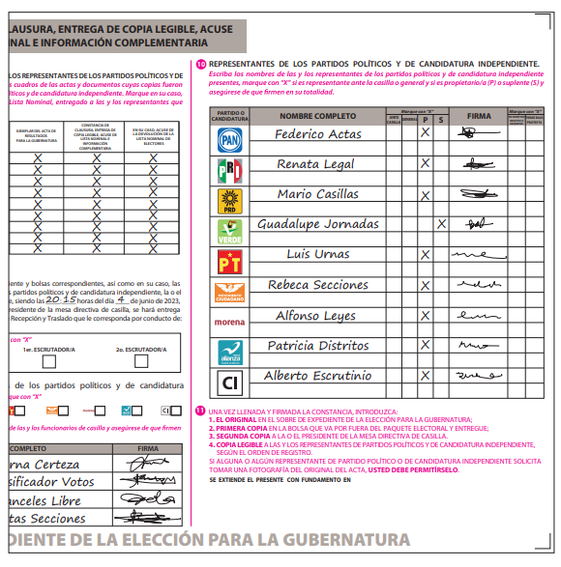

En el mismo orden de ideas, se procedió a indagar en el Sistema de Digitalización de Actas del Proceso Electoral 2023 del Estado de México (consultado en <https://registro.ieem.org.mx/sda/frmMenu.jsp?txtOpcion=D2023&txtOpcionPagina=CONTINUA30>) y, se encontraron publicadas las actas del Proceso Electoral Local 2023 del Estado de México y las Actas de Escrutinio y Cómputo Distrital a nivel del Distrito Electoral Local, como se observa a continuación:

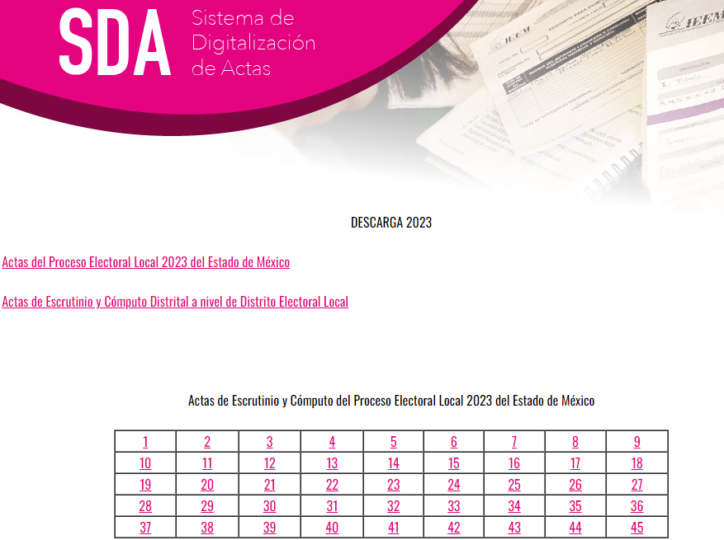

Por lo que, de su consulta, se lograron advertir las Actas de las Jornadas Electorales, en las cuales se observan **los nombres de los representantes propietarios y suplentes de los partidos políticos**, tal como se aprecia a continuación, a modo de ejemplo:

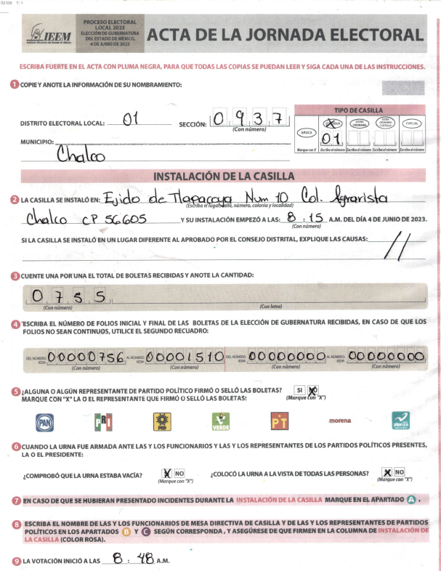

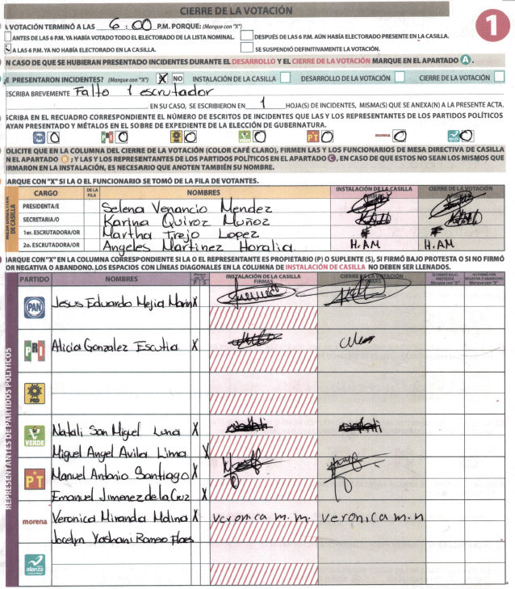

Por lo anterior, al ser información de acceso público, ya que, se encuentra publicada en portales de internet del Instituto Electoral del Estado de México, se colige que, se actualiza la excepción I del artículo 148 de la Ley de Transparencia y Acceso a la Información Pública del Estado de México y Municipios.

Por otro lado, es importante traer a colación que, los Estatutos Generales del Partido Acción Nacional, los cuales precisan que, son militantes del Partido, los ciudadanos mexicanos que de forma directa, personal, presencial, individual, pacífica y voluntaria, manifiesten su deseo de afiliarse, asuman como propios los principios, fines, objetivos y documentos básicos del Partido Acción Nacional y, sean aceptados con tal carácter.

Asimismo, los Estatutos señalados establecen como obligaciones de los militantes del Partido, los siguientes:

***Artículo 12 1.*** *Son obligaciones de los militantes del Partido:*

*…*

***d) Participar con acciones o actividades verificables, comunitarias, políticas, de formación y capacitación a través de los programas de formación del Partido, en los términos que señalen estos Estatutos y demás Reglamentos y acuerdos del Partido aplicables;***

*…*

***Artículo 13 1.*** *Para mantener la calidad de militante y poder ejercer sus derechos, se deberá cumplir con los incisos d) por lo menos una vez al año y con el inciso f) cuando corresponda, todos ellos en términos del artículo anterior.*

*2. Para acreditar el cumplimiento del inciso d) de dicho artículo, los militantes del Partido tendrán que acreditar la participación en alguna de las actividades siguientes:*

*a) Actividad partidista o comunitaria;*

*b) Ser consejero o integrante de algún órgano ejecutivo del Partido, candidato* ***o representante electoral incluyendo ante la casilla, durante los procesos locales o federales, o;***

*c) Haber recibido o impartido algún curso, foro, conferencia o similares, de formación o capacitación, avalados en ambos casos por la Secretaria de Formación del Comité Ejecutivo Nacional, para lo cual será obligación de los comités nacionales, estatales y municipales realizar, por lo menos, una vez al mes un curso, foro, conferencia o similar para el cumplimiento de lo anterior, de cuya realización deberá notificar a la militancia publicando la convocatoria en los estrados y en el medio que garantice su correcta difusión.*

De esto, se colige que, incluso, los representantes de casilla pueden ser militantes de los partidos políticos, por lo que, de conformidad con el artículo 100 de la Ley de Transparencia y Acceso a la Información Pública, los partidos políticos deberán poner a disposición del público, la siguiente información:

***Artículo 100.*** *Los partidos políticos nacionales acreditados para participar en elecciones locales y los partidos locales, en cuanto hace a sus órganos directivos estatales y municipales, las agrupaciones políticas y las personas jurídicas colectivas constituidas en asociación civil creadas por los ciudadanos que pretendan postular su candidatura independiente, según corresponda, deberán poner a disposición del público y actualizar la siguiente información:*

***I. El padrón de afiliados o militantes de los partidos políticos estatales,*** *que contendrá exclusivamente:* ***apellidos, nombre o nombres, fechas de afiliación y entidad de residencia;***

*…*

De lo anterior, se colige que, siendo militantes de los partidos políticos su nombre es de naturaleza pública y de acceso a los particulares, por lo que, es información que no reviste el carácter de confidencial, debido a que forman parte de obligaciones de transparencia específicas de los sujetos obligados.

Del análisis que antecede, queda demostrado que, en el presente asunto, el Sujeto Obligado debe permitir el acceso a los nombres de los representantes de casilla porque: *a) la información se encuentra en fuentes de acceso público y b), el nombre de los militantes, de ser el caso, es de carácter público.*

Por último, no hay que perder de vista, que pese que la información se encuentra publicada en páginas del Instituto Electoral del Estado de México, lo cierto es que, los partidos políticos son quienes designan y nombran a sus representantes de casilla, por lo que, nos encontramos en presencia de una competencia concurrente, siendo que para el presente caso, cierto es que, el Partido Acción Nacional conoce, posee y administra la información solicitada.

Por lo tanto, debido a que, el Sujeto Obligado negó información de carácter público a la parte Recurrente, se colige que, los agravios hechos valer en el medio de impugnación devienen **FUNDADOS**, por lo que, se determina **REVOCAR** las respuestas dadas por el Sujeto Obligado, con la finalidad de que, haga entrega, vía Sistema de Acceso a la Información Mexiquense, de ser el caso, en versión pública, de la siguiente información:

* **Documento donde consten los nombres de los representantes de casilla del año dos mil veintitrés, de los municipios Nezahualcóyotl, Ecatepec de Morelos, Melchor Ocampo, Texcoco, Naucalpan y Tlalnepantla.**

*De ser el caso, se deberá emitir el Acuerdo del Comité de Transparencia de conformidad con la Ley de Transparencia y Acceso a la Información Pública del Estado de México y Municipios, en el que funde y motive las razones sobre los datos que se supriman, eliminen o testen de los soportes documentales objeto de las versiones públicas que se formulen y se pongan a disposición de la parte Recurrente, mismo que igualmente hará de su conocimiento.*

**Quinto. Versión Pública**. Finalmente, para la entrega de la información que se determina ordenar, el Sujeto Obligado deberá realizar un análisis con la finalidad de advertir si esta contiene datos que deben ser clasificados en los términos que la misma Ley en la materia señala, en ese sentido, el Sujeto Obligado tendrá que elaborar la versión pública de los documentos que vaya entregar para dar cumplimiento a esta resolución a fin de satisfacer el derecho de acceso a la información pública del recurrente sin menoscabar el derecho a la protección de los datos personales de terceros.

Lo anterior, de conformidad con lo que señalan los artículos 3 fracciones IX, XX, XXI y XLV, 91, 132 fracciones II y III, y 143 de la Ley de Transparencia y Acceso a la Información Pública del Estado de México y Municipios que establecen:

*“****Artículo 3.*** *Para los efectos de la presente Ley se entenderá por:*

*[…]*

*IX. Datos personales: La información concerniente a una persona, identificada o identificable según lo dispuesto por la Ley de Protección de Datos Personales del Estado de México;*

*XX. Información clasificada: Aquella considerada por la presente Ley como reservada o confidencial;*

*XXI. Información confidencial: Se considera como información confidencial los secretos bancario, fiduciario, industrial, comercial, fiscal, bursátil y postal, cuya titularidad corresponda a particulares, sujetos de derecho internacional o a sujetos obligados cuando no involucren el ejercicio de recursos públicos;*

*XLV. Versión pública: Documento en el que se elimine, suprime o borra la información clasificada como reservada o confidencial para permitir su acceso.*

*[…]*

***Artículo 91.*** *El acceso a la información pública será restringido excepcionalmente, cuando ésta sea clasificada como reservada o confidencial.*

***Artículo 132.*** *La clasificación de la información se llevará a cabo en el momento en que:*

*I. Se reciba una solicitud de acceso a la información;*

*II. Se determine mediante resolución de autoridad competente; o*

*III. Se generen versiones públicas para dar cumplimiento a las obligaciones de transparencia previstas en esta Ley.*

*[…]*

***Artículo 143****. Para los efectos de esta Ley se considera información confidencial, la clasificada como tal, de manera permanente, por su naturaleza, cuando:*

*I. Se refiera a la información privada y los datos personales concernientes a una persona física o jurídico colectiva identificada o identificable;*

*II. Los secretos bancario, fiduciario, industrial, comercial, fiscal, bursátil y postal, cuya titularidad corresponda a particulares, sujetos de derecho internacional o a sujetos obligados cuando no involucren el ejercicio de recursos públicos; y*

*III. La que presenten los particulares a los sujetos obligados, de conformidad con lo dispuesto por las leyes o los tratados internacionales.*

*La información confidencial no estará sujeta a temporalidad alguna y sólo podrán tener acceso a ella los titulares de la misma, sus representantes y los servidores públicos facultados para ello.*

*No se considerará confidencial la información que se encuentre en los registros públicos o en fuentes de acceso público, ni tampoco la que sea considerada por la presente ley como información pública.”*

Igualmente, los Lineamientos Generales en Materia de Clasificación y Desclasificación de la Información, así como para la elaboración de Versiones Públicas, emitidos por el Consejo Nacional del Sistema Nacional de Transparencia, Acceso a la Información Pública y Protección de Datos Personales, tienen por objeto establecer los criterios con base en los cuales los sujetos obligados clasificarán como reservada o confidencial la información que posean, desclasificarán y generarán, en su caso, versiones públicas de expedientes o documentos que contengan partes o secciones clasificadas.

Por otro lado, es de destacar que los artículos Quincuagésimo, Quincuagésimo primero, Quincuagésimo segundo, de los Lineamientos Generales en Materia de Clasificación y Desclasificación de la Información, así como para la Elaboración de Versiones Públicas señalan las formalidades que deberá llevar el acuerdo de clasificación que deberá emitir el Sujeto Obligado, siendo estas las siguientes:

*“****Quincuagésimo****. Los titulares de las áreas de los sujetos obligados podrán establecer sus propios modelos o formatos para la elaboración de versiones públicas de documentos o expedientes, siempre y cuando cumplan lo establecido en los presentes Lineamientos, así como en las correspondientes Leyes Generales.*

***Quincuagésimo primero.*** *Toda acta del Comité de Transparencia deberá contener:*

*I. El número de sesión y fecha;*

*II. El nombre del área que solicitó la clasificación de información;*

*III. La fundamentación legal y motivación correspondiente;*

*IV. La resolución o resoluciones aprobadas; y*

*V. La rúbrica o firma digital de cada integrante del Comité de Transparencia.*

*Las resoluciones del Comité en las que se haya determinado confirmar o modificar la clasificación de información pública como reservada, deberán incluir, cuando menos:*

*I. Los motivos y razonamientos que sustenten la confirmación o modificación de la prueba de daño;*

*II. Descripción de las partes o secciones reservadas, en caso de clasificación parcial;*

*III. El periodo por el que mantendrá su clasificación y fecha de expiración; y*

*IV. El nombre del titular y área encargada de realizar la versión pública del documento, en su caso.*

*En los casos en que se clasifique la información como reservada siempre se entregará o anexará la prueba de daño con la respuesta al solicitante.*

*En los casos de resoluciones del Comité de Transparencia en las que se confirme la clasificación de información confidencial solo se deberán de identificar los tipos de datos protegidos, de conformidad con el lineamiento trigésimo octavo.*

***Quincuagésimo segundo.*** *Para la clasificación y elaboración de versiones públicas de documentos que contengan información clasificada como reservada o confidencial, las áreas de los sujetos obligados deberán tomar las medidas pertinentes tendientes a asegurar que el espacio utilizado para testar la información no podrá ser empleado para la sobreposición de contenido distinto al autorizado por el Comité.*

*En el caso específico de la clasificación y elaboración de versiones públicas de documentos que contengan información confidencial, las áreas de los sujetos obligados deberán:*

*I. Fijar la fecha en que se elaboró la versión pública y la fecha en la cual el Comité de Transparencia confirmó dicha versión;*

*II. Señalar dentro del documento el tipo de información confidencial que fue testada en cada caso específico, de conformidad con el lineamiento trigésimo octavo; y*

*III. Señalar las personas o instancias autorizadas a acceder a la información clasificada.*

*En los documentos de difusión electrónica, señalar en la primera hoja y en el nombre del archivo, que la versión pública corresponde a un documento que contiene información confidencial.”*

Asimismo, se deberá observar el Lineamiento Quincuagésimo tercero de los Lineamientos Generales en Materia de Clasificación y Desclasificación de la Información supraindicados el cual establece los formatos para la clasificación de los documentos, conforme a lo siguiente:

***CAPÍTULO VIII***

***DE LOS ELEMENTOS PARA LA CLASIFICACIÓN***

*Quincuagésimo tercero. El formato para señalar la clasificación de un documento o expediente que contenga información reservada, es el siguiente:*

|  |  |  |
| --- | --- | --- |
|  | **Concepto** | **Dónde** |
| **Sello oficial o logotipo del sujeto obligado** | Fecha de clasificación | Se anotará la fecha en la que el Comité de Transparencia confirmó la clasificación del documento o expediente, en su caso. |
| Área | Se señalará el nombre del área del cual es titular quien clasifica. |
| Información Reservada | Se indicarán las partes o páginas del documento que se clasifican como reservadas, o, en su caso, se precisará que se ha reservado el documento o expediente en su totalidad. |
| Periodo de Reserva | Se anotará el número de años o meses por los que se mantendrá reservado el documento, el expediente o, en su caso, las partes o secciones reservadas. |
| Fundamento legal | Se señalará el nombre del ordenamiento el o los artículos, fracciones, párrafos con base en los cuales se sustente la reserva. |
| Ampliación del periodo de reserva | En caso de haber solicitado la ampliación del periodo de reserva originalmente establecido, se deberá anotar el número de años o meses por los que se amplía la reserva. |
| Rúbrica del titular del área | | Rúbrica autógrafa o firma digital de quien clasifica. |
| Fecha de desclasificación | | Se anotará la fecha en que se desclasifica el documento. |
| Rúbrica y cargo del servidor público | | Rúbrica autógrafa o firma digital de quien desclasifica. |

*Los documentos que integren un expediente reservado en su totalidad no deberán marcarse en lo individual.*

*Una vez desclasificados los expedientes, si existieren documentos que tuvieran el carácter de reservados deberán permanecer o ser marcados.”*

De igual forma, deberá observar los Lineamientos Quincuagésimo cuarto, Quincuagésimo quinto, Quincuagésimo séptimo y Quincuagésimo octavo, establecen lo siguiente:

*“****Quincuagésimo cuarto.*** *Cuando el Comité de Transparencia confirme la clasificación de documentos reservados y/o confidenciales, sea total o parcialmente; se deberá anexar al expediente la resolución que determinó la clasificación o, en su defecto, identificar en la carátula del expediente del cual formen parte, la fecha y sesión del Comité de Transparencia en la que se confirmó dicha clasificación.*

***Quincuagésimo quinto.*** *Cada área del sujeto obligado podrá designar formalmente a una o más personas como responsables del testado, que sean encargadas de la adecuada elaboración o supervisión de las versiones públicas de los documentos o expedientes, verificando que cumplan con los requisitos señalados en las Leyes Generales, los presentes Lineamientos y demás normativa aplicable antes de su confirmación por el Comité de Transparencia.*

*...*

***Quincuagésimo séptimo.*** *Se considera, en principio, como información pública y no podrá omitirse de las versiones públicas la siguiente:*

*I. La relativa a las Obligaciones de Transparencia que contempla el Título V de la Ley General y las demás disposiciones legales aplicables;*

*II. El nombre de los integrantes de los sujetos obligados en los documentos, y sus firmas autógrafas o digitales, cuando sean utilizados en el ejercicio de las facultades conferidas para el desempeño del servicio público, y*

*III. La información que documente decisiones y los actos de autoridad concluidos de los sujetos obligados, así como el ejercicio de las facultades o actividades de los servidores públicos, de manera que se pueda valorar el desempeño de los mismos.*

*Lo anterior, siempre y cuando no se acredite alguna causal de clasificación, prevista en las leyes o en los tratados internacionales suscritas por el Estado mexicano.*

*Quincuagésimo octavo. Los sujetos obligados garantizarán que los sistemas o medios empleados para eliminar la información en las versiones públicas sean irreversibles, de tal forma que no permitan su recuperación o la visualización de la misma.”*

Es entonces que, la entrega de documentos en su versión pública debe acompañarse necesariamente del Acuerdo del Comité de Transparencia que la sustente, el cual debe estar debidamente fundado y motivado y, deberá exponer los fundamentos y razonamientos que llevaron al Sujeto Obligado a testar, suprimir o eliminar datos de dicho soporte documental, ya que de no hacerlo, lo entregado no tendría un sustento jurídico ni resultaría ser una versión pública, sino más bien una documentación ilegible, incompleta o tachada; ya que, el no justificar las causas o motivos por las que no se aprecian determinados datos -ya sea porque se testan o suprimen- deja al solicitante en estado de incertidumbre, al no conocer o comprender por qué no aparecen en la documentación respectiva.

Es así como, en mérito de lo expuesto en líneas anteriores, resultan fundadas las razones o motivos de inconformidad hechos valer por la parte **RECURRENTE** dentro de los recursos de revisión **08104/INFOEM/IP/RR/2023 y 08193/INFOEM/IP/RR/2023**; por ello, y con fundamento en la fracción III del numeral 186 de la Ley de Transparencia y Acceso a la Información Pública del Estado de México y Municipios, se **REVOCAN** las respuestas a las solicitudes de información número **00100/PAN/IP/2023** y **00099/PAN/IP/2023.**

Así, con fundamento en lo prescrito en los artículos 5 párrafos trigésimo segundo, trigésimo tercero y trigésimo cuarto, fracciones IV y V de la Constitución Política del Estado Libre y Soberano de México; 2, fracción II; 29, 36 fracciones I y II; 176, 178, 181, 185, fracción I, 186 y 188 de la Ley de Transparencia y Acceso a la Información Pública del Estado de México y Municipios, este Pleno:

**III. R E S U E L V E:**

**Primero.** Resultan **FUNDADOS** los motivos de inconformidad hechos valer por el **RECURRENTE** en el Recurso de Revisión **08104/INFOEM/IP/RR/2023 y 08193/INFOEM/IP/RR/2023**, por lo que, en términos del **Considerando Cuarto** de esta resolución, se **REVOCAN** las respuestas emitidas por el **SUJETO OBLIGADO**.

**Segundo**. Se **ORDENA** al **SUJETO OBLIGADO** a que, en términos del Considerando Cuarto y Quinto, vía Sistema de Acceso a la Información Mexiquense, de ser el caso, en versión pública, de la siguiente información:

* **Documento donde consten los nombres de los representantes de casilla del proceso electoral del año dos mil veintitrés, de los municipios Nezahualcóyotl, Ecatepec de Morelos, Melchor Ocampo, Texcoco, Naucalpan y Tlalnepantla.**

*Deberá emitir el Acuerdo del Comité de Transparencia de conformidad con la Ley de Transparencia y Acceso a la Información Pública del Estado de México y Municipios, en el que funde y motive las razones sobre los datos que se supriman, eliminen o testen de los soportes documentales objeto de las versiones públicas que se formulen y se pongan a disposición de la parte Recurrente, mismo que igualmente hará de su conocimiento.*

**Tercero.** **Notifíquese** la presente resolución al T**itular de la Unidad de Transparencia** del **SUJETO OBLIGADO**, para que conforme al artículo 186 último párrafo, 189 segundo párrafo y 194 de la Ley de Transparencia y Acceso a la Información Pública del Estado de México y Municipios; dé cumplimiento a lo ordenado dentro del plazo de diez días hábiles, e informe a este Instituto en un plazo de tres días hábiles siguientes sobre el cumplimiento dado a la presente y, se le apercibe que en caso de negarse a cumplir la presente resolución o hacerlo de manera parcial, se le impondrá una medida de apremio de conformidad con lo previsto en los artículos 198, 200, fracción III; 214, 215 y 216de la Ley de Transparencia y Acceso a la Información Pública del Estado de México y Municipios.

**Cuarto.** **Notifíquese vía SAIMEX** a la parte **RECURRENTE** la presente resolución, así como, que de conformidad con lo establecido en el artículo 196 de la Ley de Transparencia y Acceso a la Información Pública del Estado de México y Municipios, podrá impugnar la presente resolución vía Juicio de Amparo en los términos de las leyes aplicables.

**Quinto.** De conformidad con el artículo 198 de la Ley de Transparencia y Acceso a la Información Pública del Estado de México y Municipios, de considerarlo procedente, el **SUJETO OBLIGADO** de manera fundada y motivada, podrá solicitar una ampliación de plazo para el cumplimiento de la presente resolución.

ASÍ LO RESUELVE, POR UNANIMIDAD DE VOTOS, EL PLENO DEL INSTITUTO DE TRANSPARENCIA, ACCESO A LA INFORMACIÓN PÚBLICA Y PROTECCIÓN DE DATOS PERSONALES DEL ESTADO DE MÉXICO Y MUNICIPIOS, CONFORMADO POR LOS COMISIONADOS JOSÉ MARTÍNEZ VILCHIS, MARÍA DEL ROSARIO MEJÍA AYALA, SHARON CRISTINA MORALES MARTÍNEZ, LUIS GUSTAVO PARRA NORIEGA Y GUADALUPE RAMÍREZ PEÑA; EN LA NOVENA SESIÓN ORDINARIA CELEBRADA EL TRECE DE MARZO DE DOS MIL VEINTICUATRO, ANTE EL SECRETARIO TÉCNICO DEL PLENO ALEXIS TAPIA RAMÍREZ.